EDITRICE MISSIONARIA ITALIANA
Via di Corticella 181 - 40128 Bologna
tel. 051326027 - fax 051327552 - www.emi.it
Ufficio Stampa email: stampa@emi.it

informazioni editoriali

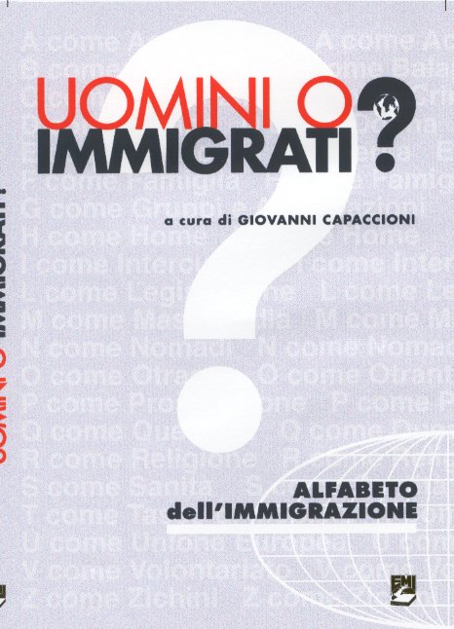
Giovanni Capaccioni
UOMINI O IMMIGRATI?
Alfabeto dell'immigrazione

collana: 4.4 - Strumenti - ISBN 88-307-1062-8
pagg. 176 - formato: 14x21- stampa: giugno 2001- € 9,81

Autore:

Sommario:
Le tematiche, i problemi, che sottendono il fenomeno "immigrazione".

Destinatari:
Per tutti.

Recensione:
L'immigrazione è il prodotto dell'opulenta società dei consumi che "consuma" anche gli esseri umani senza preoccuparsene. Questo libro vuole essere il tentativo di avvicinarsi agli immigrati, di eliminare la distanza che c'è tra noi e loro e guardarli negli occhi per scoprirvi la nostra stessa umanità; l'impegno di conoscere e capire la realtà che ruota intorno al fenomeno immigrazione, perché esso necessità di tutta la nostra attenzione; l'apprendimento di una dimensione diversa della vita, che può insegnare il dono della saggezza a chi pensa di trasformare il mondo secondo le regole della "nuova economia", quello della parsimonia a chi è abituato a sprecare le risorse di cui dispone, il dono della prudenza e dell'umiltà a chi crede di poter risolvere i problemi dello sviluppo con le nuove tecnologie.
Il testo è strutturato in capitoli, dalla "A" alla "Z", da "Accoglienza" a "Intercultura", a "Sanità" ecc. in un cammino che porta a una comprensione completa del problema dell'immigrazione.

